Intencje Mszalne
Poniedziałek 23.02.2026
6.30 + Kamila Grygiel (od rodziny Szczepanków, Szymczyków i Włodarzy z Wojnarowa)
18.00 + Wiesław Brandys (od siostrzenicy Bernadetty z rodziną)
18.00 + Blandyna Mrozińska (od Julii i Dawida Binek)
Wtorek 24.02.2026
6.30 + Kamila Grygiel (od Bartłomieja Krawczyk z rodziną)
18.00 + Roman Gołda; ++ zmarli teściowie ich dzieci z rodziną
18.00 + Wiesław Brandys (od siostrzenicy Jadwigi z rodziną)
Środa 25.02.2026
6.30 + Kamila Grygiel (od Janiny i Stanisława Krawczyk z rodziną)
18.00 + Bronisława(f) Brandys
18.00 + Wiesław Brandys (od bratanka Krzysztofa z rodziną)
Czwartek 26.02.2026
6.30 + Kamila Grygiel (od Zrzeszenia Ludzi Gór z Oświęcimia)
18.00 + Wiesław Brandys (od siostrzenicy Sabiny z rodziną)
18.00 + Blandyna Mrozińska (od Grażyny i Janusza Ludwin)
Piątek 27.02.2026
6.30 + Kamila Grygiel (od sąsiadów Małgorzaty i Szczepana Całus z rodziną)
18.00 + Anna Jodłowska; + Jacek (syn)
18.00 + Wiesław Brandys (od chrześniaka Szymona z rodziną oraz rodziny Herma)
Sobota 28.02.2026
6.30 + Blandyna Mrozińska (od Barbary i Kazimierza Puchajda)
18.00 + Dorota Lubiak w 11 rocz. śmierci (od męża, dzieci i rodziców)
18.00 + Kamila Grygiel (od Gabrieli i Wiesława Smrek)
01.03.2026 II Niedziela Wielkiego Postu
8.00 - O Boże błogosławieństwo i opiekę MB. Wspomożenia Wiernych dla Parafian, Dobrodziejów i uczęszczających do naszego Kościoła
10.00 + Julian Gabryś
11.30 – O Boże błogosławieństwo i opiekę MB. Wspomożenia Wiernych dla Wiktorii Bergel z okazji I rocznicy urodzin oraz błogosławieństwo Boże dla całej rodziny
11.30 ++ Walentyna(f) i + Julian Majerscy; + Włodzimierz (syn)
18.00 + Józef Jekiełek w 4 rocz. śmierci (od żony z rodziną)
Ogłoszenia Parafialne
I Niedziela Wielkiego Postu – 22.02.2026r.
Liturgiczne obchody w tygodniu:
a) we wtorek, 24 lutego, o godz. 17:30 Zapraszamy na nabożeństwo do Matki Bożej Wspomożenia Wiernych z odczytaniem próśb i podziękowań. Po mszy św. wieczornej odbędzie się spotkanie Koła Radia Maryja i Telewizji Trwam
b) w środę po wieczornej Mszy św. wystawienie Najświętszego Sakramentu, za wstawiennictwem św. Józefa, modlimy się w intencji małżeństw i rodzin.
W sobotę 28 lutego, po wieczornej mszy świętej zapraszamy na spotkanie Salezjanów Współpracowników.
1. Zapraszamy do udziału w tradycyjnych nabożeństwach Drogi Krzyżowej i Gorzkich Żali. Droga Krzyżowa dla dzieci i młodzieży w piątki Wielkiego Postu, o godz. 16:30. Dzieci przygotowujące się do I Komunii św., dzieci rocznicowe i wszystkie dzieci naszej parafii oraz młodzież przygotowującą się do przyjęcia sakramentu bierzmowania serdecznie zapraszamy na te wielkopostne nabożeństwa Droga Krzyżowa dla ogółu wiernych o godz. 17.30. Już dzisiaj zapraszamy na nabożeństwo Gorzkich Żali o godz. 17.10. Składka podczas tego nabożeństwa będzie zbierana na przygotowanie Bożego Grobu i wielkanocnych dekoracji.
2. Drodzy Parafianie, serdecznie Was zapraszamy, na Rekolekcje Wielkopostne, które rozpoczną się w naszym kościele w najbliższą niedzielę 1 marca, a zakończą w środę 4 marca br. Duchowym przewodnikiem tych dni refleksji i modlitwy będzie ks. Łukasz Wójcik
3. W niedzielę, 8 marca. zapraszamy do Krakowa na parafialną Pielgrzymkę Wielkopostną. Szczegóły podane są na plakacie. Zapisy w zakrystii do 1 marca. Zapraszamy!
4. Parafia św. Maksymiliana w Oświęcimiu organizuje pielgrzymkę do Włoch w dniach 4-12 maja 2026r. Koszt 2600 zł i 220 Euro. Zapisy do 13 marca 2026r. Szczegółowy program podany jest na plakatach i na stronie internetowej tejże parafii. Zapisy w kancelarii parafialnej w godzinach urzędowania.
5. Bractwo Trzeźwości z Parafii św. Maksymiliana Męczennika w Oświęcimiu zaprasza na Drogę Krzyżową w intencji trzeźwości naszego narodu w sobotę 7 marca 2026r na terenie Muzeum KL Birkenau w Brzezince. Początek o godz. 10.00 przy Bramie Śmierci. Po Drodze Krzyżowej Msza Święta o godz. 13.30 w kościele św. Maksymiliana Męczennika w Oświęcimiu.
6.Zachęcamy do lektury prasy katolickiej: Niedzieli, Gościa Niedzielnego oraz Małego Gościa Niedzielnego
Przy obrazie Jezusa Miłosiernego, jako jałmużnę wielkopostną można składać dary dla osób potrzebujących.
Składamy serdeczne „Bóg zapłać” za modlitwę oraz wszelkie ofiary składane na potrzeby naszego kościoła, w tym także za datki przeznaczone na kwiaty.

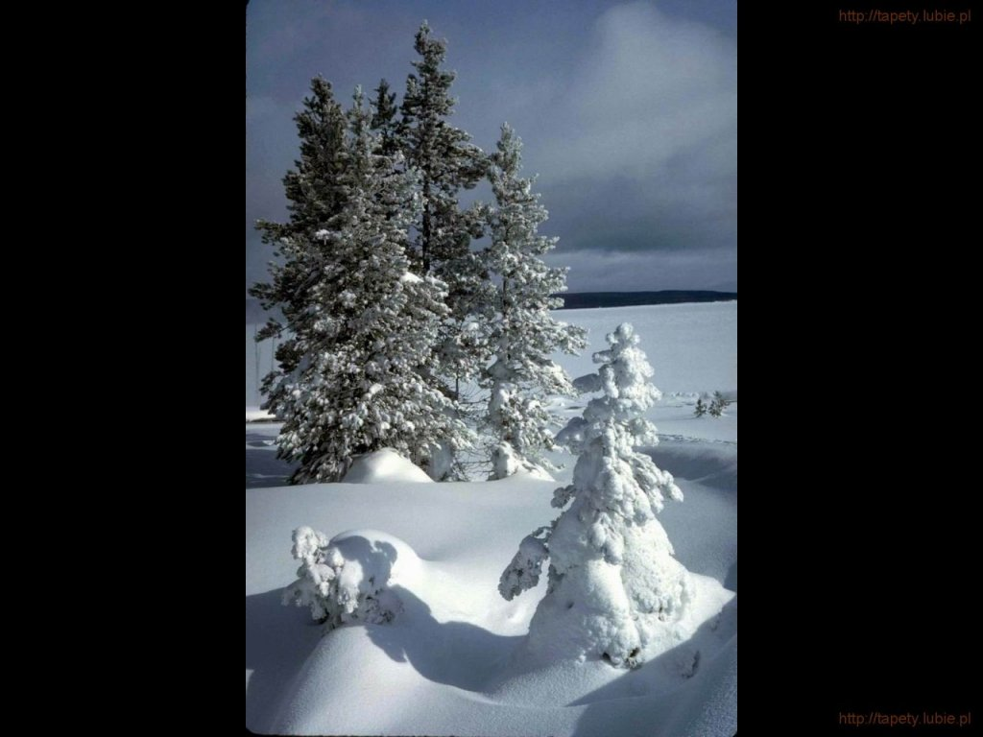
SALEZJAŃSKIE ZASOLE

Słowo na niedzielę.

Anatomia kuszenia
Już sam fakt, że Jezus był kuszony, musi zastanawiać. Diabeł drży wprawdzie przed Boską Mocą, ale zdaje się sądzić, że prawdziwe człowieczeństwo Jezusa – wraz z wszystkimi ograniczeniami związanymi z ludzką naturą – może być szansą na uzyskanie dostępu także do tej szczególnej ludzkiej Duszy, tak jak udało mu się uzyskać dostęp do dusz innych ludzi. Jezus nie tylko nie unika otwartej konfrontacji, ale musi być ona częścią Bożego planu, skoro to właśnie Boży Duch wyprowadza Go na miejsce kuszenia. Pustynia jest symbolem ogołocenia: tu nie ma wygody, nie ma spokoju, a cała uwaga potrafi skupić się tylko na jednym: żeby przetrwać. To ogołocenie jeszcze się potęguje, gdy ktoś zaczyna na pustyni pościć.
Kto w jakiejkolwiek formie doświadczył postu – niezależnie od tego, czy był on wybrany, czy też wynikał z okoliczności życia – wie, jak dotkliwie odczuwa się w takiej sytuacji brak pożywienia, napoju, zdrowia, ulubionej rozrywki, osobistych rytuałów, przyjaciół, ciepła, jakie daje własne miejsce na ziemi. Wszystko to upewnia nas zazwyczaj, że życie toczy się swoim sprawdzonym rytmem w dobrą stronę. Kiedy nagle zostajemy odcięci od tego, co nas uspokaja i syci, powstaje dotkliwa pustka i pojawia się poczucie dyskomfortu. To jest właśnie przestrzeń, w której człowiek bywa szczególnie wystawiony na kuszenie przez złego ducha.
Szatan uderza w samo sedno posłannictwa Jezusa, czyni to jednak – jak zazwyczaj – z obłudną służalczością. Zdaje się być wręcz sprzymierzeńcem Jezusa i po prostu podpowiadać Mu bardziej skuteczne i efektywne podejście do sprawy głoszenia królestwa Bożego. Głosiciel musi przecież dbać o swoją dobrą kondycję psychofizyczną, więc posłużenie się Boską mocą dla zaspokojenia głodu nie może być czymś złym. Ludzie są spragnieni nadzwyczajności, więc spektakularne eventy, do jakich na pewno należałby pozbawiony tragicznych konsekwencji skok z narożnika świątyni, też nie byłby czymś nagannym. A w ogóle, ludzie nie słuchają argumentów, tylko bata, więc objęcie władzy nad rządzącymi zapewniłoby niemalże błyskawiczne i trwałe ustanowienie Bożego królestwa za stosunkowo niewielką cenę, jakim byłby ostateczny i decydujący protektorat szatana.
Z tego zamętu kłamliwych i podstępnych recept na życie Jezus wychodzi zwycięsko. I staje się na zawsze Boskim towarzyszem wszystkich tych, którzy przechodzą przez pustynię kuszenia.

Rekolekcje Wielkopostne 01 – 04 marca 2026
UCZNIOWIE - MISJONARZE
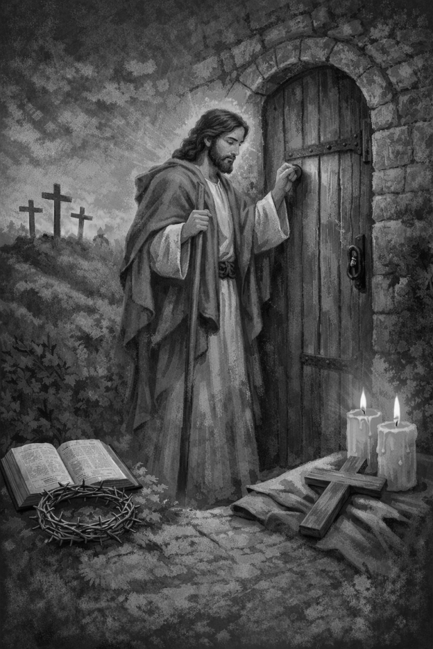
NIEDZIELA – 01 marca 2026
8.00 – Msza św. z nauką
10.00 – Msza św. z nauką
11.30 – Msza św. z nauką
17.00 – Nabożeństwo Gorzkich Żali
18.00 – Msza św. z nauką

PONIEDZIAŁEK – 02 marca 2026
6.30 – Msza św. z nauką
9.00 – Msza św. z nauką
16.30 – Spotkanie z dziećmi w Kościele
17.30 – Droga Krzyżowa
18.00 – Msza św. z nauką

WTOREK – 03 marca 2026
(Dzień sakramentu pokuty)
6.30 – Msza św. z nauką
9.00 – Msza św. z nauką
16.30 – Spotkanie z dziećmi w Kościele
18.00 – Msza św. z nauką

ŚRODA – 04 marca 2026 - Zakończenie rekolekcji
6.30 – Msza św. z nauką
9.00 – Msza św. w intencji chorych z nabożeństwem i błogosławieństwem
16.30 – Spotkanie z dziećmi w Kościele
17.30 – Różaniec św. w intencji parafian
18.00 – Msza św. z nauką
Spowiedź św. we wtorek o godz. 6.00 8.40 16.00 17.30

